Министерство социального развития и труда Камчатского края
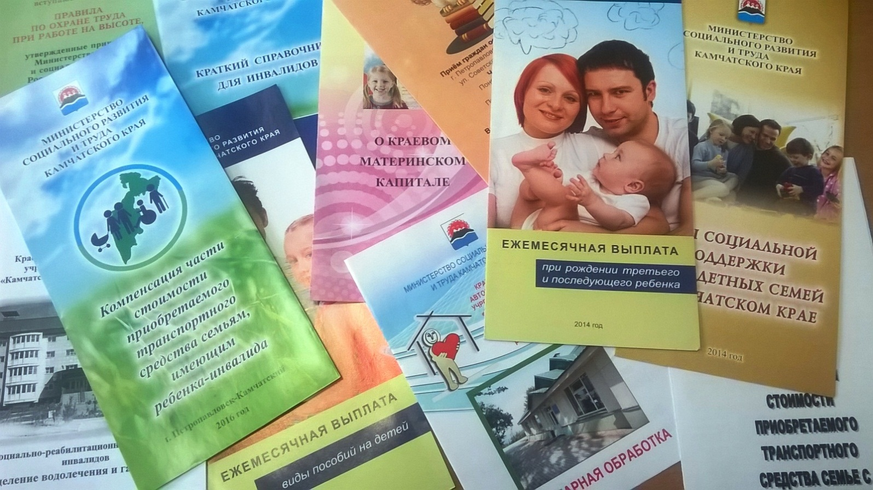
Статистический обзор обращений граждан, поступивших за 9 месяцев 2016 года

В Министерстве социального развития и труда Камчатского края за отчётный период зарегистрировано 508 обращений. По количеству обращений лидируют краевой центр (312), Елизовский муниципальный район (МР) (86), Тигильский МР (18), ЗАТО Вилючинск (17) и Усть-Камчатский МР (15). Из остальных муниципальных районов поступило от 1 до 5 обращений.
Преобладают обращения по вопросам трудовых отношений и заработной платы (223) о мерах соц. поддержки (90), об определении в дома-интернаты (81), о вопросах реабилитации инвалидов и улучшении их «доступной среды» (69).
Из общего числа обращений – 241 принадлежат пенсионерам, в том числе 123 инвалидам, и 6 ветеранам ВОВ; 76 заявителей имеют несовершеннолетних детей, в т.ч. 47- многодетные; 74 заявителя являются работающими гражданами.
Применяются проверки обращений с выездом на место. Вопросы, требующие коллегиального решения, рассматриваются Комиссией по социальным вопросам Министерства социального развития и труда Камчатского края.
Кроме вышеуказанных, 208 обращений поступили через Правительство Камчатского края.
9200 заявлений поступили в Министерство о предоставлении государственных услуг (о материальной поддержке, материнском капитале, других мерах социальной поддержки населения).

Периоды: |  | Всего поступило обращений | в т.ч. в ходе личного приёма Министра
1 квартал |  | 137 | 27
2 квартал |  | 184 | 36
3 квартал |  | 160 | 37
4 квартал
Итого поступило обращений с начала года |  | 481 | 100
Результаты рассмотрения | Поддержано | 130 | 75
 | в т.ч. меры  приняты | 67 | 27
 | Рассмотрено | 343 | 16
 | Не поддержано | - | -
Итого рассмотрено обращений с начала года |  | 473 | 91

